GUÍA DE TRABAJO N°4
TERCEROS MEDIOS 2020

Departamento de Educación Física.

NOMBRE: _________________________________________

CURSO: ______________

Objetivo de la Unidad.
Aplicar individual y colectivamente las habilidades motrices especializadas de manera creativa y segura, en una variedad de actividades físicas que sean de su interés y en diferentes entornos.
Objetivo de la Guía.
Proponer ejercicios de habilidades motrices para un deporte colectivo a tu elección, utilizando el implemento.

INSTRUCCIONES
Habilidades motrices básicas: entendemos aquellos actos motores que se, llevan a cabo de forma natural y que constituyen la estructura sensomotora básica, soporte del resto de las acciones motrices que el ser humano desarrolle. Estas habilidades básicas, base en el aprendizaje de posteriores acciones motrices más complejas, son los desplazamientos, saltos, equilibrios, lanzamientos y recepciones.
Habilidades motrices especificas: Habilidades motrices específicas. (HME) Combinaciones de habilidades básicas y su adaptación a unos propósitos específicos. Las habilidades específicas son la capacidad de conseguir un objetivo concreto, es decir, la realización de una tarea motriz definida con precisión. EJEMPLO:
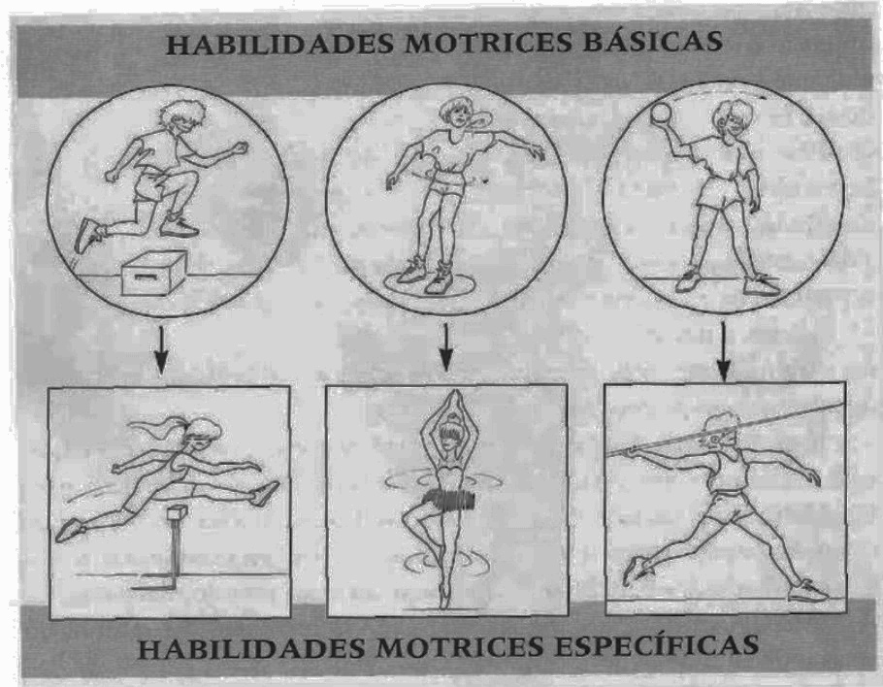

ACTIVIDAD

- Tal como muestra el dibujo de ejemplo debes buscar 6 ejercicios diferentes, cada uno con su habilidad motora básica (HMB) y la habilidad motora específica (HME) enfocado en un deporte colectivo a tu elección, explicando el ejercicio con su respectivo dibujo.

Aspectos que debe considerar:

- Ejercicios relacionados directamente con el deporte elegido.
- Ortografía.

la
Vía: Correo electrónico al profesor correspondiente
Marta Herrera Rodríguez: martaherrera@maxsalas.cl
Maribel Leiva Henríquez: maribel.leiva@maxsalas.cl
Paola Bobadilla: paolabobadilla@maxsalas.cl

IMPORTANTE: de no contar con la posibilidad de conexión a Internet para uso de correo electrónico, desarróllela y guárdela hasta que retomemos las clases. Ante cualquier duda, estas deben ser dirigidas a su profesor vía email, en el correo antes mencionado.

AUTOEVALUCIÓN

- Marca SI o NO en estas preguntas, de acuerdo, al trabajo realizado.

EVALUAR | SI | NO | OBSERVACIONES
1.- Se me hizo difícil encontrar los ejercicios solicitados.

2.- Me queda claro la diferencia entre HMB y HME.

3.- Coloque todo lo solicitado.

4.- Fui creativo (a) al realizar el trabajo.

